**9. Dentro y Fuera**

1. Colorea el pez que está adentro

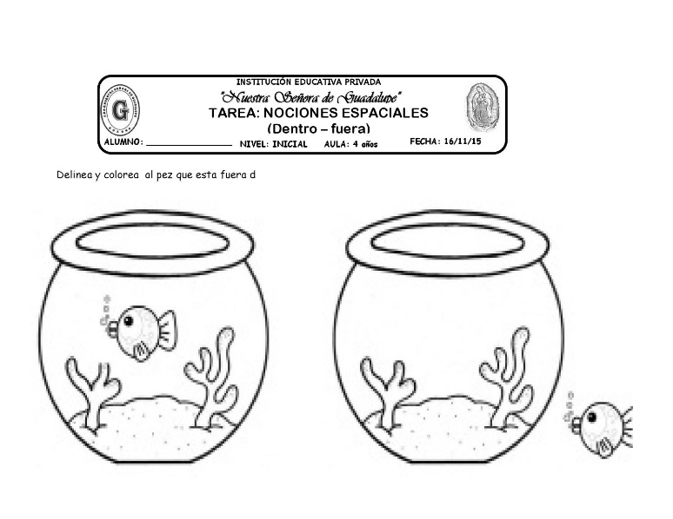



1. Circula el patito que esta fuera y colorea los patitos que están dentro

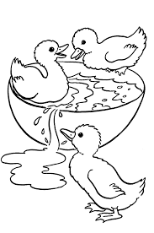

1. ¿Hay manzanas fuera de la cesta? Circula tu respuesta y diga cuantas hay en total.

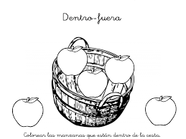

Sí No